Отчет по второму этапу внешнего курса

Дисциплина: основы информационнной безопасности

Казазаев Даниил Михайлович

Содержание

# 1 Цель работы

Внешний кур состоит из трех этапов.

# 2 Этап первый

Первый этап курса состоит из 5 частей:

1. Шифрование диска
2. Пароли
3. Фишинг
4. Вирусы
5. Безопасность мессенджеров

# 3 Выполнение первого этапа внешнего курса.

## 3.1 Шифрование диска

Загрузочный сектор диска можно зашифровать. (рис. 1)

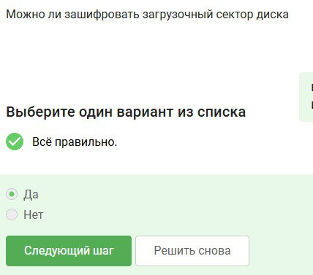

Рис. 1: Первый вопрос

Симметричное шифрование - основа шифрования диска. (рис. 2)

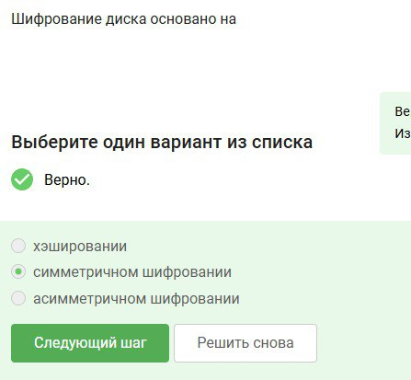

Рис. 2: Второй вопрос

BitLocker - шифратор ОС Windwos, VeraCrypt - утилита для шифрования. (рис. 3)

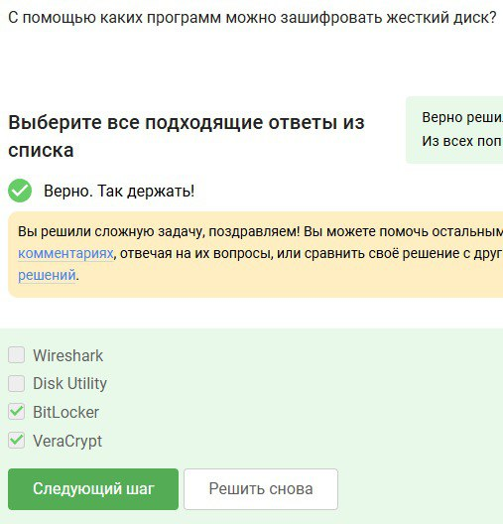

Рис. 3: Третий вопрос

# 4 Пароли

Хороший пароль тот, который является нестандартым и его сложно подобрать. (рис. 4)

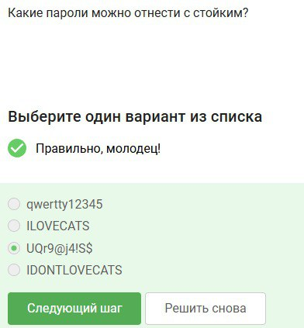

Рис. 4: Первый вопрос

Лучше всего хранить пароли в менеджерах паролей, так как они обеспечены большей степенью защиты. (рис. 5)

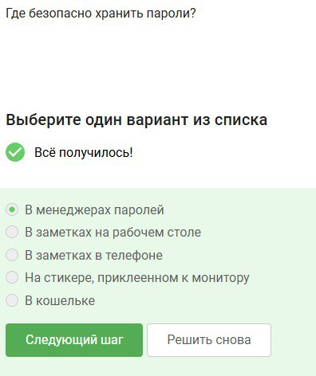

Рис. 5: Второй вопрос

Капчк нужна для предотвращения автоматизированных атак, которые могут подобрать пароль автоматически.(рис. 6)

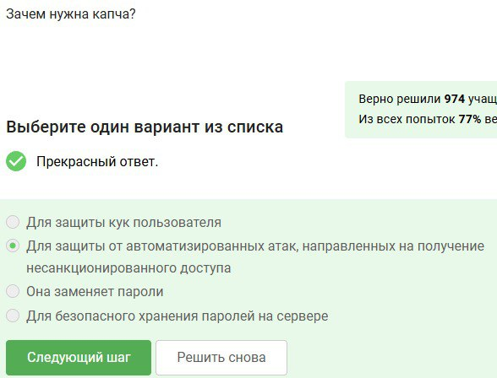

Рис. 6: Третий вопрос

Хеширование необхлодимо, чтобы защитить пароль, а не хранить его на сервере в открытом виде.(рис. 7)

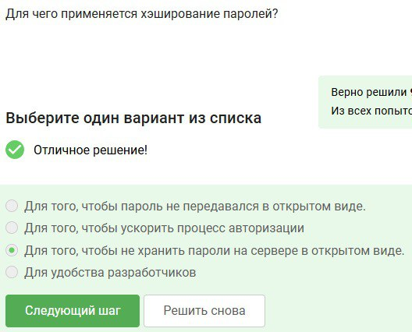

Рис. 7: Четвертый вопрос

Если злоумышленник получил доступ к серверу, метот соли не поможет от перебора паролей.(рис. 8)

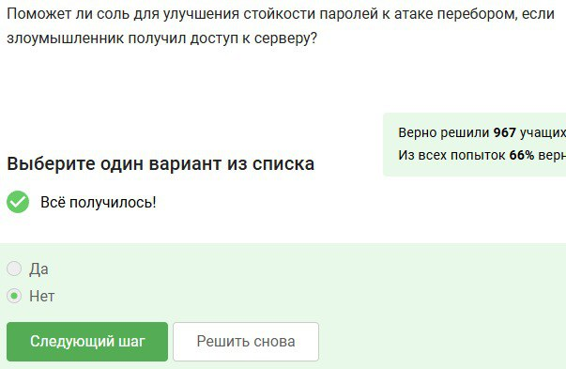

Рис. 8: Пятый вопрос

Все перечисленные методы хороши для защиты пароля.(рис. 9)

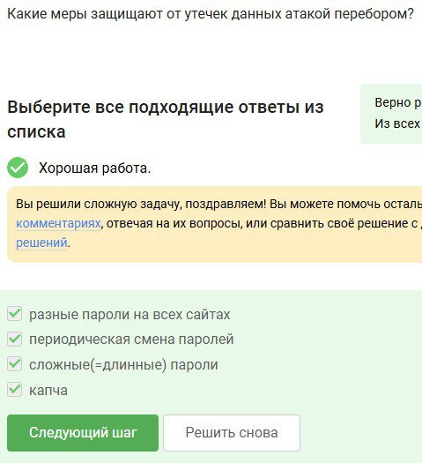

Рис. 9: Шестой вопрос

## 4.1 Фишинг

Фишинговыми ссылками являются те, у которых домене есть непонятные симфолы или слова.(рис. 10)

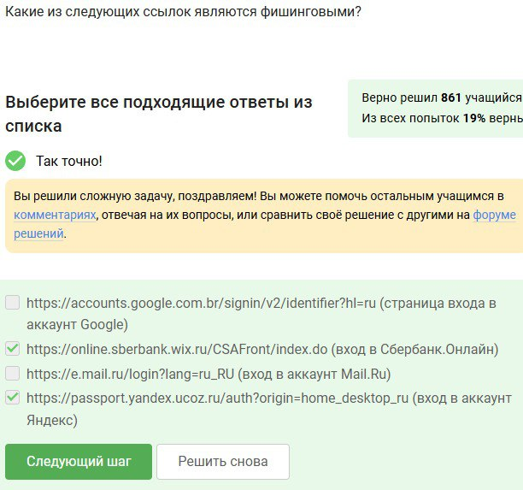

Рис. 10: Первый вопрос

Фишинговая ссылка может прийти от знакомого пользователя, так как сущетсвует метод Спуфинга, когда злоумышленник подделывает адрес. (рис. 11)

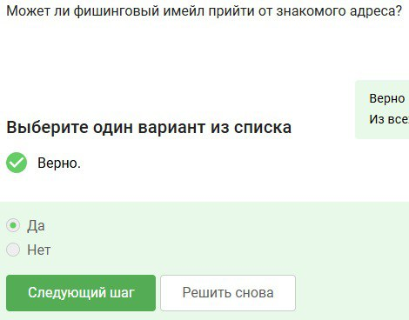

Рис. 11: Второй вопрос

# 5 Вирусы

Спуфинг - подмена адреса отправителя. (рис. 12)

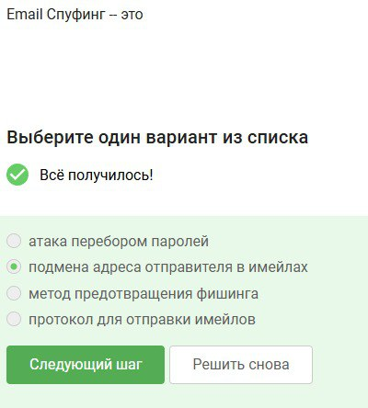

Рис. 12: Первый вопрос

Вирус Троян - вирус, который маскеруется под обычный файл, но внутри у него вредоносный код. (рис. 13)

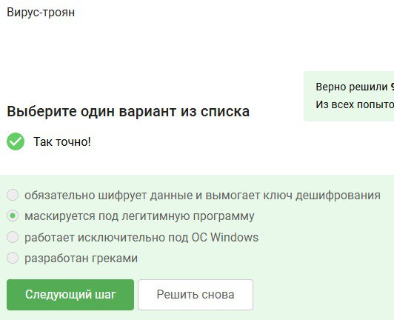

Рис. 13: Второй вопрос

# 6 Безопасность мессенджерей

Ключ шифрования Signal формируется на этапе генерации сообщения со стороны-отправителя. (рис. 14)

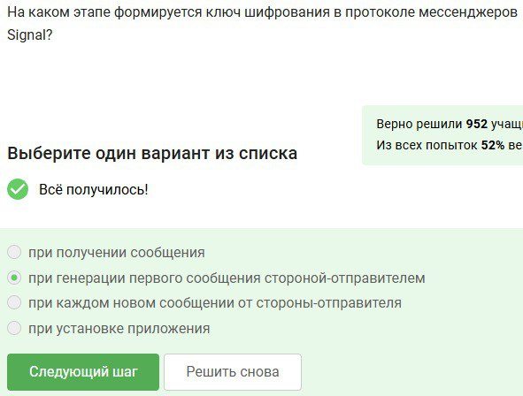

Рис. 14: Первый вопрос

Суть сквозного шифрования в передачи сообщения по ущлам связи в зашифрованном виде. (рис. 15)

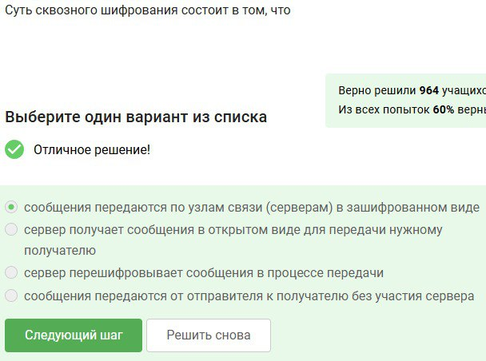

Рис. 15: Второй вопрос

# 7 Вывод

Выполнен второй этап внешнего курса